建 设 项 目 竣 工 环 境 保 护
验 收 调 查 报 告

项目名称：乐物网电子商务物流港建设项目（一期）
委托单位：山东乐物信息科技有限公司

山东乐物信息科技有限公司
2020年01月

验收承检单位：齐鲁质量鉴定有限公司
单位地址：山东省潍坊市高新技术开发区高二路417号健康产业加速器1号楼3层
电话：（0536）2111883
电子邮箱：296837084@qq.com
邮编：261200

建设单位：山东乐物信息科技有限公司
法人：王明光
联系人：徐明法
联系电话：18353335097
地址：山东省淄博市张店区新村西路133号

目录
前言 3
1总论 5
1.1 编制依据 5
1.2 调查目的 6
1.3 环评报告回顾及审批意见 7
2项目概况 10
2.1 地理位置及周围环境概况 10
2.2 项目概况 10
2.3 占地面积、建设规模及主要建设内容 10
2.4 项目组成及主要环境问题 10
2.5 给排水系统 12
3主要污染源及污染治理概况 13
3.1废水 13
3.2废气 13
3.3噪声 13
3.4固废 13
4调查结果与分析评价 14
4.1 施工期环境影响调查与分析评价 14
4.2 生态环境影响调查与分析评价 15
5验收执行标准 17
5.1环境质量标准 17
5.2污染物排放标准 17
6验收监测内容 19
6.1监测布点 19
6.2监测项目 19
6.3监测时间和频率 19
6.4监测分析方法 19
7验收监测结果及分析评价 21
7.1监测结果 21
7.2分析评价 21
7.3监测结论 22
8环境管理检查情况 23
8.1 建设项目环境管理执行基本情况 23
8.2 环保机构设置及环保管理制度制定情况 23
8.3 固废处置情况 23
8.4 环评及审批要求落实情况 23
9 结论与建议 25
9.1调查结论 25
9.2 总结论 26
9.3 建议 26

附件：营业执照
环评批复
检测报告
附图：地理位置图

前言
山东乐物信息科技有限公司 “乐物网电子商务物流港建设项目（一期）”位于淄博市张店区重庆路以东，规划营南路以南。该项目于2014年12月编制了环境影响报告表，并于2014年12月22日由原淄博市环境保护局进行审批通过（淄环报告表【2014】163号）。
乐物网电子商务物流港建设项目，建设性质为新建，计划总投资61100万元，其中环保投资200万元，环评批复项目总占地面积133340m²(合200亩)，总建筑面积197000m²，包括八大主要功能版块，分别为分拣包装中心、仓储代管中心、冷藏保鲜中心、农产品展示中心、检测检验中心、物流配送中心、商务及培训中心、办公及配套服务中心，其中，分拣包装中心占地40亩，建设四个2层分拣包装车间，分拣包装中心总建筑面积26000m²；仓库代管中心，占地70亩，建设2层大型仓储仓库1个，中转代管仓库2个，总建筑面积40000m²；冷藏保鲜中心，占地40亩，建设2层大型冷藏保鲜仓库1个，中型仓库1个，小型仓库6个，总建筑面积60000m²；农产品展示中心，占地10亩，建设3层农产品展示中心一个，建筑面积18000m²；物流配送中心，占地10亩，建设2层物流配送中心一个10000m²；商务及培训中心，占地10亩，建设5层商务及培训楼一栋，建筑面积16000m²；办公配套服务中心，占地15亩，建设5层办公配套服务楼一栋，建筑面积24000m²；检测检验中心，占地5亩，建设2层检测检验楼一栋，建筑面积3000m²；绿化面积22267m²；项目建成后仓储及转运能力42万吨/年。
项目一期实际建设内容为，常温库及分拣冷库1座11424m²、常温库1座7167m²以及相应的附属设施等，公用工程包括供水系统和供电系统，规模为仓储及运转能力8万吨/年；环保工程包括：危险废物暂存间、化粪池、隔音降噪设施等；主要生产设备包括：冷风机19台、风冷冷凝器3台、全封闭风冷机组3台、活塞并联机组1台、轻型货架55套、贯通式货架12套、工作桌15个、置物柜5个、冰板冷冻柜1台、冷库门12个、连体式风幕柜12台、叉车16辆、农药残毒快速检测仪1台、电子天平1台、玻璃器皿2套以及配套辅助设备等。该项目于2016年1月开工建设，于2019年12月建成。
目前一期项目已建成，本次对乐物网电子商务物流港建设项目（一期）实施环保设施验收调查，调查范围为：检查、评价项目环评及其批复意见中要求的环保措施的落实情况；调查、评价工程结束后的生态恢复情况，以及工程施工期对周围环境和生态所造成的影响。
山东乐物信息科技有限公司 根据《建设项目环境保护管理条例》、《建设项目环境保护设施竣工验收监测技术要求》、《建设项目竣工环境保护验收技术规范》以及有关监测规范，同时结合该项目目前实际运行情况，组织由专家及技术人员组成的验收组，于2020年01月04日对该项目环保设施建设情况进行了现场调查，根据调查结果和查阅相关材料编制了该项目环境保护设施竣工验收调查报告。

1总论

1.1 编制依据
1、《中华人民共和国环境保护法》（2015年1月1日公布施行）；
2、《中华人民共和国环境影响评价法》（2018.12.29修正）；
3、《中华人民共和国大气污染防治法》（2018.10.26修正）；
4、《中华人民共和国水污染防治法》（2017.6.27修订）；
5、《中华人民共和国固体废物污染环境防治法》（2016.11.7修订）；
6、《中华人民共和国环境噪声污染防治法》（2018.12.29修正）；
7、《建设项目竣工环境保护验收管理办法》（原国家环保总局第13号令，2010 年12月）；
8、鲁环发[2013]4号《山东省环境保护厅关于进一步加强环境安全应急管理工作的通知》（2013.1）；
9、《建设项目环境保护条例》（2017年）；
10、环保部环发【2012】77号《关于进一步加强环境影响评价管理防范环境风险的通知》
11、国环规环评[2017]4号《关于发布《建设项目竣工环境保护验收暂行办法》的公告》
12、《建设项目竣工环境保护验收技术规范 生态影响类》（HJ/T 394—2007）

1.2 调查目的
1、通过现场调查、资料查阅，评价分析工程结束后的生态恢复情况，以及项目施工期对周围环境和生态所造成的影响。
2、调查该项目在运行和管理等方面落实环境影响报告表所提环保措施的情况以及各级环保护行政主管部门批复要求的落实情况。
3、调查该项目已经采取的污染控制措施、设施，并分析各项措施设施的有效性，针对该项目已经产生的实际问题及可能存在的潜在环境影响、提出切实可行的补救措施和应急措施。

1.3 环评报告回顾及审批意见

1.3.1 环评主要污染防治措施
该项目环境影响报告表中主要污染防治措施见表 1.3-1、1.3-2。
表 1.3-1 施工期污染防治对策清单一览表

项目 |  | 对策内容
大气  污染  防治  措施 | 扬尘 | （1）当出现4级及以上风力天气情况时，禁止土方施工，并作好遮掩工作
大气  污染  防治  措施 | 扬尘 | （2）施工现场必须采取硬质围档(围挡高度可按2.5m设置)、喷淋(毎个施工段安排1名员工定期对施工场地洒水以减少扬尘的飞扬)、封闭、地面硬化等有效防止扬尘污染的措施，施工车辆经冲洗后方能进入市政道路
大气  污染  防治  措施 | 扬尘 | （3）运输施工垃圾等易产生扬尘的物料，必须采取密闭措施，逐步实行密闭车辆运输，并实行运输准运证和许可证制度，防止运输过程发生遗散或泄漏情况
大气  污染  防治  措施 | 扬尘 | （4）禁止现场搅拌混凝土，应使用预拌混凝土
大气  污染  防治  措施 | 扬尘 | （5）对沙石料、水泥等易产生扬尘的建筑材料应进行苫盖
大气  污染  防治  措施 | 扬尘 | （6）加强环境管理，施工单位应将有关环境污染控制列入承包内容，在施工过程中有专人负责，对环境影响严重的施工作业应按照国家有关环保管理制度要求，经环境主管部门批准后方可施工
大气  污染  防治  措施 | 扬尘 | （7）将整个施工期分成若干施工阶段，在每一阶段都应坚持“三同时”的原则。施工方应严格执行国家环保总局发布的《防治城市扬尘技术规范》HJ/T393-2007中的相关规定
大气  污染  防治  措施 | 施工机械  废气 | 在施工期间，应加强对机械设备和运输车辆的维修、保养，禁止其超负荷工作，减少燃油燃烧时污染物的排放量
废水  污染  防治  措施 | 混凝土搅拌废水、场地冲洗废水 | 建设沉淀池，经沉淀池沉淀处理后用于施工场地洒水降尘，不外排
废水  污染  防治  措施 | 生活污水 | 施工期施工人员在建设临时设施后，在施工场地设简易化粪池，生活污水用于场地洒水降尘
噪声  污染  防治 | 合理选择设备 | 采用较先进、噪声较低的施工设备
噪声  污染  防治 | 合理安排作业时间 | 将噪声级大的工作尽量安排在白天，夜间进行噪声较小的施工，对打桩机等主要噪声源应禁止其在夜间22：00后施工
噪声  污染  防治 | 合理安排作业时间 | 禁止夜间运行的设备应严格执行有关规定，若必须夜间施工，须先向环保部门申报并征得许可，同时事先通知周围居民，以取得谅解
噪声  污染  防治 | 合理设置机械位置 | 将有固定工作地点的施工机械尽量设置在距居民区较远的位置，并采取适当的封闭和隔声措施
固废  污染  防治  措施 | 建筑弃土 | 大部分土方和部分建筑垃圾用作工程回填和绿化，其余及时外运至垃圾处理厂
固废  污染  防治  措施 | 生活垃圾 | 设置垃圾箱，集中收集后由环卫部门定期清运
表 1.3-2 运营期污染防治对策清单一览表

项目 |  | 对策内容
大气污染物 | 进出车辆 | 加强绿化、加强车辆管理，减少车辆怠速运行时间、控制行驶速度
废水 | 生活污水 | 项目采取雨污分流，生活污水经化粪池处理后排入市政污水管网进入污水处理厂处理
废水 | 雨水 | 雨水通过汇水沟渠就近排入市政雨水管道
噪声 | 机动车噪声、空调噪声 | 绿化带及围墙隔音、衰减；加强机动车管理，禁鸣喇叭等措施
固废 | 生活垃圾集中收集后，由环卫部门定期清运，不对外排放

1.3.2 审批意见内容：
山东乐物信息科技有限公司:
报来《乐物电子商务物流港建设项目环境影响报告表》(山东同济环境工程设计院有限公司编制)收悉。经研究，根据环评文件，审批意见如下:
一、项目建设地点位于淄博市张店区重庆路以东，规划营南路以南，总投资61100万元，其中环保投资200万元。主要建设内容包括八大主要功能板块，分别为分拣包装中心、仓储代管中心、冷藏保鲜中心，农产品展示中心、检测检验中心、物流配送中心，商务及培训中心、办公及配套服务中心。总占地面积13340m²，总建筑面积197000m²。在全面落实报告表提出的各项污染防治措施后，污染物可达标排放。从环境保护角度，该项目建设可行，同意你公司按照环评所列建设项目的性质、规模、工艺、地点和环境保护对策措施进行项目建设。
二、项目在设计、建设和运行管理中应重点做好以下工作:
(一)加强施工期环境管理。落实好各项污染防治、生态保护和恢复措施。按照《山东省扬尘污染防治管理办法》(山东省人民政府令第248号)有关要求，做好扬尘污染防治和管理工作。
除抢修、抢险作业外，要严格控制施工时间，禁止夜间施工(晚22时至次日晨6时)，确保施工期间噪声排放达到《建筑施工场界环境噪声排放标准》(CB12523-2011)标准，因特殊情况需要连续作业的必须有环境保护行政主管部门的证明并在施工前3日由施工单位公告附近居民。
(二)加强生产管理及设备维护，厨房油烟经油烟净化装置处理后，达到《饮食业油烟排放标准》(DB37/597-2006)要求后由房顶1.5米高排气简排放。冬季取暖使用城市集中供热，禁止建设直燃煤设施。
(三)按照“清污分流、雨污分流、分质处理、循环利用”原则规划、建设厂区排水系统，优化污水处理方案。建立和完善污水收集设施，蔬菜清洗时产生的含泥废水经沉淀池沉淀，产品展示中心废水、职工生活污水经化粪池处理，达到《污水排入城镇下水道水质标准》(CJ343-2010)表1中B等级标准后排入市政污水管网，进入光大水务(淄博)有限公司水质净化二分厂进一步处理。对沉淀池、化粪池、废水收集管网等设施采取严格的防渗措施，防止污染地下水。
(四)合理布局，选择低噪声设备，对主要噪声源采取减振、隔声、消声等措施，确保厂界环境噪声满足《工业企业厂界环境噪声排放标准》(GB12348- 2008)2类声功能区标准。
(五)做好固体废弃物的处理处置工作。按资源化、减量化，无害化原则，落实各类固体废物的收集、处置和综合利用措施。
变质的肉类及水产等收集后交由当地卫生监督部门指定的单位进行无害化处理，烂水果、菜根、菜叶、粮食等收集后交由周边合法养殖场作为饲料，包装过程产生的废包装袋、纸箱等作为废品外售，生活垃圾、化粪池、沉淀池污泥由环卫部门定期清运，按照《一般工业固体废物贮存、处置场污染控制标准》(GB18599 2001)及其修改单要求进行贮存、运输、处置。
检验过程产生的废试剂属危险废物，须交由有资质单位处置，按照《危险废物贮存污染控制标准》(GB18597-2001)及其修改单要求进行贮存、运输、处置，转移执行《危险废物转移联单管理办法》。
(六)加强环境风险防范措施。制定应急预案，配备必要的应急设备，并定期演练，切实加强事故应急处理及防范能力。
(七)严格落实《关于进一步规范和加强企业环境管理的意见》(淄环发(2010] 60号)的要求，并作为环保验收的必要条件。加强环保宣传教育，制定环保管理制度，设置环保宣传栏;按有关要求规范设置环保图形标志、环保治理设施标示牌。
三、若该项目的性质、规模、地点、采用的生产工艺或者防治污染、防止生态破坏的措施发生重大变化，须重新向我局报批环境影响评价文件。项目建设过程中发生一般性变更，需向我局申报，经批准后方可实施。若项目在生产过程中产生不符合我局批准的环境影响评价文件情形的，应当进行后评价，采取改进措施并报我局备案。
四、张店环保分局负责该项目日常环境监察工作。
五、项目建成须经张店环保分局验收合格后方可正式投入使用。验收完成后，验收材料10个工作日内报市局备案。

2项目概况

2.1 地理位置及周围环境概况
山东乐物信息科技有限公司 “乐物网电子商务物流港建设项目（一期）”位于淄博市张店区重庆路以东，规划营南路以南。项目位置交通便利，地理优势显著。项目中心坐标为东经118.0011º，北纬36.77627º。距该项目最近的敏感点为东北侧156m的富康嘉苑社区，最近的地表水为西侧1328米的孝妇河。具体位置详见附图1及附图2。

2.2 项目概况

2.2.1 项目名称及建设性质
项目名称：乐物网电子商务物流港建设项目（一期）
建设性质：新建

2.2.2 总投资
该项目总投资为8000万元，其中环保投资20万元。
2.2.3 环评单位和环评批复
环评单位：山东同济环境工程设计院有限公司
环评审批部门及审批文号：淄博市环境保护局临淄分局（淄环报告表【2014】163号）

2.3 占地面积、建设规模及主要建设内容
常温库及分拣冷库1座11424m²、常温库1座7167m²以及相应的附属设施等，公用工程包括供水系统和供电系统，规模为仓储及运转能力8万吨/年；环保工程包括：危险废物暂存间、化粪池、隔音降噪设施等；主要生产设备包括：冷风机19台、风冷冷凝器3台、全封闭风冷机组3台、活塞并联机组1台、轻型货架55套、贯通式货架12套、工作桌15个、置物柜5个、冰板冷冻柜1台、冷库门12个、连体式风幕柜12台、叉车16辆、农药残毒快速检测仪1台、电子天平1台、玻璃器皿2套以及配套辅助设备等
表 2.3-1 项目主要建设内容一览表
序号 | 环评批复建设内容及规模 |  | 实际建设内容及规模 |  |  | 备注
序号 | 名称 | 建筑面积 | 名称 | 建筑面积 |  | 备注
1 | 分拣包装中心 | 26000m² | 常温库及分拣冷库1座 |  | 11424m² | 不属于重大变动
2 | 仓库代管中心 | 40000m² | 常温库1座 |  | 7167m² | 不属于重大变动
3 | 冷藏保鲜中心 | 60000m² |  |  |  | 不属于重大变动
4 | 农产品展示中心 | 18000m² |  |  |  | 不属于重大变动
5 | 物流配送中心 | 10000m² |  |  |  | 不属于重大变动
6 | 商务及培训中心 | 16000m² |  |  |  | 不属于重大变动
7 | 办公配套服务中心 | 24000m² |  |  |  | 不属于重大变动
8 | 检测检验中心 | 3000m² |  |  |  | 不属于重大变动

2.4 项目组成及主要环境问题
表 2.4-1 项目组成及主要环境问题
名称 | 建设内容及规模 |  |  | 可能产生的环境问题
名称 |  |  |  | 施工期 | 营运期
主体工程 |  | 总建筑面积 | 18591m² | 扬尘、噪声、废水、建筑垃圾、废弃土石方 | 生活污水、  生活垃圾、  废气、  噪声
主体工程 | 其中 | 常温库及分拣冷库1座 | 11424m² | 扬尘、噪声、废水、建筑垃圾、废弃土石方 | 生活污水、  生活垃圾、  废气、  噪声
主体工程 | 其中 | 常温库1座 | 7167m² | 扬尘、噪声、废水、建筑垃圾、废弃土石方 | 生活污水、  生活垃圾、  废气、  噪声
公用工程 | 供排水系统 |  |  | 扬尘、噪声、废水、建筑垃圾、废弃土石方 | 废水
公用工程 | 供配电 |  |  | 扬尘、噪声、废水、建筑垃圾、废弃土石方 | /
公用工程 | 道路及停车位 |  |  | 扬尘、噪声、废水、建筑垃圾、废弃土石方 | 噪声、扬尘
公用工程 | 绿化 |  |  | 扬尘、噪声、废水、建筑垃圾、废弃土石方 | /

2.5 给排水系统
2.5.1 给水工程：
本工程的供水水源为张店区自来水管网提供。
2.5.2 排水工程：
该项目建设采取雨污分流，生活污水经化粪池处理后排入市政污水管网进入污水处理厂处理。

3主要污染源及污染治理概况

3.1废水
该项目建设采取雨污分流，生活污水进入化粪池预处理后水质达到《污水排入城镇下水道水质标准》(GB/T31962-2015) 表1中B等级标准后排入市政污水管网，排入污水处理厂统一处理。项目废水对地表水环境影响较小。项目化粪池设施进行防渗处理，不会对地下水环境造成影响。

3.2废气
项目设置地上停车位，采用加强绿化、加强车辆管理，减少车辆怠速运行时间、控制行驶速度等措施，减少对周围空气环境的影响。

3.3噪声
该项目噪声主要为机动车及人群噪声，采取的降噪措施为绿化带及围墙隔音、衰减，加强机动车管理，禁鸣喇叭等，确保噪声排放达到《工业企业厂界环境噪声排放标准》（GB12348-2008）2类标准要求。

3.4固废
本项目产生的固体废物主要为变质的肉类及水产、烂水果、菜根、菜叶、废包装袋、纸箱、生活垃圾、化粪池污泥、检验过程废试剂等。
变质的肉类及水产收集后交由当地卫生监督部门指定的单位进行无害化处理；废包装袋、纸箱等作为废品外售；烂水果、菜根、菜叶等收集后与生活垃圾、化粪池污泥均由环卫部门定期清理外运。。
检验过程废试剂，属于危废HW49其他废物，委托有资质的单位处理；生活垃圾、化粪池污泥、沉淀池污泥均由环卫部门定期清理外运。

4调查结果与分析评价

4.1 施工期环境影响调查与分析评价

4.1.1 调查内容
（1）通过查阅有关资料，调查施工机械及运输车辆在作业过程中产生的噪声、施工扬尘、汽车尾气对周围环境的影响情况。
（2）通过查阅有关资料，调查施工建筑垃圾、施工人员的生活污水和生活垃圾对环境的影响情况。

4.1.2 调查结果与分析评价
（1）施工噪声
该项目施工期的主要噪声源是开挖土方、工程打桩、构筑物砌筑、场地清理和修理、装修等使用施工机械的固定声源噪声以及施工运输车辆的流动噪声声源。施工场地上有多台不同种类的施工机械同时作业，它们的辐射声级将叠加，这些噪声根据施工机械种类、数量、相对分布的距离等因素不同而对周围环境产生不同的噪声影响。
根据现场调查及查阅有关资料，施工期间主要通过加强管理，合理安排工期，夜间禁止打桩等高噪声作业等措施减少施工噪声对周围环境的影响，项目施工过程中未发生与噪声相关环境纠纷问题。
（2）施工扬尘
施工扬尘对周围环境会造成一定影响，现场调查及查阅有关资料，施工期间对施工扬尘等的控制措施为：
①加强作业场地的管理，采用主体工程封闭式施工，周边设置临时围挡，标明工程名称、 施工单位名称及文明施工标语。
②施工废渣、建筑垃圾等采用封闭式运输，并通过设置临时围挡、洒水抑尘等措施减小施工扬尘对周围环境的影响。
根据现场调查及查阅有关资料，施工期间通过加强管理、封闭式施工、设置临时围挡、洒水抑尘等措施减少施工扬尘对周围环境的影响，项目施工过程中未发生与扬尘相关环境纠纷问题。
（3）施工泥浆水、生活污水
对于施工泥浆水，设置沉淀池，沉淀和除渣后循环使用；施工人员产生的生活污水用于洒水降尘。
（4）固体废弃物
施工期产生的施工废渣、建设垃圾等除部分回填、调整场地标高及绿化外，多余的弃土根据相关部门要求委托渣土清运公司统一处理，外运至当地管理部门指定的建筑垃圾堆放场。生活垃圾集中收集后由当地环卫部门统一清运处理。

4.2 生态环境影响调查与分析评价

4.2.1 调查内容
调查本建设项目的生态恢复情况，以及项目施工期和运行期对周围环境和生态所造成的影响。

4.2.2 调查结果与分析评价
（1）施工期影响：
该项目位于淄博市淄博市张店区重庆路以东，规划营南路以南，区内用地为工业用地。该项目对周围生态环境的影响主要表现在施工期，施工期的土地开挖、平整引起的水土流失、施工扬尘、噪声等均会对周围环境造成一定的影响，但这种影响是暂时的，随着工程结束，工程施工对周围环境的影响随之消失。该项目施工活动控制在征地红线范围内，无其它临时占地，施工期主要通过设置临时围挡、排水设施等措施减少土地开挖、平整引起的水土流失，并通过后期的土地平整、绿化等生态恢复措施，使这种影响得到缓解。
（2）项目建设后的生态环境影响分析：
项目是房屋建筑类建设项目，具备完善的公共基础设施，其开发行为将永久性改变现有土地使用功能和性质，该项目系购买国有建设用地进行建设，原产地内未进行工业生产，无原有污染情况和遗留的环境问题，无移民搬迁安置问题。项目建设时将对可移植的树木进行移植栽种，同时在建成后将进行大面积绿化，该地块的植被将被观赏植物和草地所代替，不仅可以恢复植被覆盖，还可以增加当地生态植被的种类，是该项目所在地变为四季常青的绿色生态环境，从而使项目所在区域的生态环境具有比原来更多的植物种类和连续性，更有利于绿色植物对区域环境空气质量的改善和对生态环境的保护。

4.3 项目变动情况

项目工程现状与环境影响报告表内容相比，变动情况为：
- 项目环境影响报告表中建设内容包括八大功能板块：分拣包装、仓储代管、冷藏保鲜、农产品展示、检测检验、物流配送、商务及培训、办公以及配套服务，规模仓储及运转能力42万吨/年，本次建成功能板块包括：分拣包装、仓储代管、冷藏保鲜、检测检验、物流配送，仓储及运转能力8万吨/年，作为一期工程进行验收，其余功能板块及规模未建设，待建成后再进行验收；
- 项目环境影响报告表中项目废水主要为清洗废水和生活污水，清洗废水经沉淀池沉淀、生活污水经化粪池处理后，经市政污水管网排入光大水务（淄博）有限公司水质净化二分厂进一步处理，实际为项目区域市政污水管网未建设，项目生活污水经化粪池处理后，由环卫部门定期清运，清洗工序未建设，不涉及清洗废水的产生。其他内容基本一致。

根据环境保护部《关于印发环评管理中部分行业建设项目重大变动清单的通知》（环办[2015]52号）相关规定，不属于重大变动。

5验收执行标准

5.1环境质量标准

5.1.1环境空气
项目所在地环境空气属于二类功能区，环境空气执行《环境空气质量标准》（GB3095-2012）二级标准：日平均浓度SO₂≤150µg/m³，PM₁₀≤150µg/m³，NO₂≤80µg/m³，PM_{2.5}≤75µg/m³。

5.1.2水环境
地表水执行《地表水环境质量标准》（GB3838-2002）Ⅴ类标准：pH6~9，COD≤40mg/L，BOD₅≤10mg/L，NH₃-N≤2.0mg/L，总磷≤0.4mg/L，溶解氧≥2mg/L，高锰酸盐指数≤15mg/L。

5.1.3声环境
该项目所在区域环境噪声执行《声环境质量标准》（GB3096-2008）中的2类标准（昼间≤60dB（A），夜间≤50dB（A））。

5.2污染物排放标准

5.2.1大气污染物排放标准
项目施工期扬尘排放执行《大气污染物综合排放标准》（GB16297-1996）表2中无组织排放监控浓度限值，见表5.2-1。
表5.2-1 大气污染物排放标准
污染物 | 无组织排放监控浓度限值（mg/m³）
颗粒物 | 1.0

5.2.2水污染物排放标准
项目运营期废水排放执行《污水排入城镇下水道水质标准》(GB/T31962-2015)表1中 B级标准，见表5.2-2。
表5.2-2 污水排入城镇下水道水质标准 单位：mg/L
污染物 | NH₃-H | COD | BOD₅ | SS | 动植物油 | LAS | pH
B级标准 | 45 | 500 | 350 | 400 | 100 | 20 | 6.5~9.5

5.2.3噪声
建筑施工期噪声执行《建筑施工场界环境噪声排放标准》（GB12523-2011）中的相关标准，见表5.2-3。运营期噪声排放标准执行《工业企业厂界环境噪声排放标准》（GB12348-2008）2类标准，见表5.2-4。
表5.2-3 建筑施工场界环境噪声排放限值 单位：dB(A)
昼间 | 夜间
70 | 55
表5.2-4 工业企业厂界环境噪声排放标准 单位：dB(A)
时段  声环境功能区类别 | 昼间dB(A) | 夜间dB(A)
2类 | 60 | 50

5.2.4固废
项目施工期固体废物排放标准执行《一般工业固体废物贮存、处置场污染控制标准》（GB18599-2001）标准及修改单（环境保护部公告2013年第36号）。
运营期固体废物执行《一般工业固体废物贮存、处置场污染控制标准》（GB18599-2001）标准及修改单（环境保护部公告2013年第36号）；危险废物执行《危险废物贮存污染控制标准》（18597-2001）及修改单标准。

6验收监测内容
项目施工期污染已随工期结束而消失，本次验收监测只监测运营期。本项目厂房目前无废气、固废产生，废水只有生活污水，经化粪池处理后由环卫部门定期清运，本次验收只对噪声进行监测。

6.1监测布点

6.1.1噪声
共布设4个监测点，项目边界东、西、南、北方向（边界外1米处）分别布置1个监测点。

6.2监测项目

6.2.1噪声
等效连续A声级Leq(A)dB

6.3监测时间和频率

6.3.1噪声
监测2天，昼间、夜间各进行一次监测，测量均在无雨天气进行，风力小于四级，监测仪器采用噪声统计仪。

6.4监测分析方法
表6.4-1 检测项目分析方法及所用仪器
项目名称 | 分析方法及依据 | 仪器设备及型号 | 检出限  mg/L
噪声 | GB 22337-2008  社会生活噪声排放标准 | AWA6228+  多功能声级计 | ——

7验收监测结果及分析评价

7.1监测结果

7.1.1噪声监测结果
齐鲁质量鉴定有限公司于2019年12月23-24日对乐物网电子商务物流港建设项目（一期）周边噪声进行监测，监测结果见下表。
表7.1-1 噪声检测结果一览表
采样时间 | 测量时段 | 检测项目 | 检测结果dB(A)
采样时间 | 测量时段 | 检测项目 | 1#东 | 2#南 | 3#西 | 4#北
2019.12.23 | 昼间 | 边界  噪声 | 53.4 | 52.6 | 55.6 | 54.1
2019.12.23 | 夜间 | 边界  噪声 | 45.3 | 44.7 | 46.9 | 46.3
2019.12.24 | 昼间 | 边界  噪声 | 53.2 | 52.8 | 55.3 | 54.3
2019.12.24 | 夜间 | 边界  噪声 | 45.4 | 44.6 | 46.8 | 46.7

7.2分析评价

7.2.1噪声分析评价
根据现场踏勘及项目监测报告，项目周边噪声满足《工业企业厂界环境噪声排放标准》（GB12348-2008）2类标准，不会影响周围声环境质量标准。

7.3监测结论
根据齐鲁质量鉴定有限公司出具的《山东乐物信息科技有限公司 乐物网电子商务物流港建设项目（一期）验收检测报告》，项目噪声能够满足国家及地方相关标准。

8环境管理检查情况

8.1 建设项目环境管理执行基本情况
根据国家建设项目环境管理的有关规定和淄博市环境保护局临淄分局对该项目的有关审批意见，建设项目在其建设中履行了建设项目环境影响审批手续，按照建设项目环境保护“三同时”的有关要求，环保设施与主体工程同时设计、同时施工，待项目交付后可同步投入使用。

8.2 环保机构设置及环保管理制度制定情况
该项目施工期建设方进行组织工程实施、资金支付等具体工作，项目建设中制订了各种规章制度，将各项环保事项落实于设计、施工、验收各阶段，使环境保护工作有了组织和制度的保证。

8.3 固废处置情况
该项目施工期产生的固废主要为施工废渣、建设垃圾等除部分回填、调整场地标高及绿化外，部分弃土外运至当地管理部门指定的建筑垃圾堆放场；生活垃圾集中收集后由当地环卫部门统一清运、处理。

8.4 环评及审批要求落实情况
对照该项目环境影响报告表及其审批意见中提出的环保要求和措施，落实情况见表8.4-1。
表8.4-1 环境影响评价报告落实情况一览表
建设项目环评批复 | 建设项目实际建设情况
加强施工期环境管理。落实好各项污染防治、生态保护和恢复措施。按照《山东省扬尘污染防治管理办法》(山东省人民政府令第248号)有关要求，做好扬尘污染防治和管理工作。  除抢修、抢险作业外，要严格控制施工时间，禁止夜间施工(晚22时至次日晨6时)，确保施工期间噪声排放达到《建筑施工场界环境噪声排放标准》(CB12523-2011)标准，因特殊情况需要连续作业的必须有环境保护行政主管部门的证明并在施工前3日由施工单位公告附近居民。 | 已落实
按照“清污分流、雨污分流、分质处理、循环利用”原则规划、建设厂区排水系统，优化污水处理方案。建立和完善污水收集设施，蔬菜清洗时产生的含泥废水经沉淀池沉淀，产品展示中心废水、职工生活污水经化粪池处理，达到《污水排入城镇下水道水质标准》(CJ343-2010)表1中B等级标准后排入市政污水管网，进入光大水务(淄博)有限公司水质净化二分厂进一步处理。对沉淀池、化粪池、废水收集管网等设施采取严格的防渗措施，防止污染地下水。 | 未落实
合理布局，选择低噪声设备，对主要噪声源采取减振、隔声、消声等措施，确保厂界环境噪声满足《工业企业厂界环境噪声排放标准》(GB12348- 2008)2类声功能区标准。 | 已落实
做好固体废弃物的处理处置工作。按资源化、减量化，无害化原则，落实各类固体废物的收集、处置和综合利用措施。  变质的肉类及水产等收集后交由当地卫生监督部门指定的单位进行无害化处理，烂水果、菜根、菜叶、粮食等收集后交由周边合法养殖场作为饲料，包装过程产生的废包装袋、纸箱等作为废品外售，生活垃圾、化粪池、沉淀池污泥由环卫部门定期清运，按照《一般工业固体废物贮存、处置场污染控制标准》(GB18599 2001)及其修改单要求进行贮存、运输、处置。  检验过程产生的废试剂属危险废物，须交由有资质单位处置，按照《危险废物贮存污染控制标准》(GB18597-2001)及其修改单要求进行贮存、运输、处置，转移执行《危险废物转移联单管理办法》。 | 已落实
加强环境风险防范措施。制定应急预案，配备必要的应急设备，并定期演练，切实加强事故应急处理及防范能力。 | 已落实

9 结论与建议

9.1调查结论

9.1.1环境保护执行情况
建设项目执行了国家有关环境保护的法律法规，履行了环境影响评价制度，环境保护审批手续齐全，其配套的环境保护设施按“三同时”要求设计、施工，待项目交付使用后同步投入运行，并制定了环保管理制度。

9.1.2 生态环境影响情况
（1）环境影响
①施工期间主要通过加强管理，合理安排工期，夜间禁止打桩等高噪声作业等措施，减少施工噪声对周围环境的影响。
②施工期间主要通过主体工程封闭式施工、封闭式运输施工废渣及建筑垃圾、设置临时围挡、洒水抑尘等措施，减小施工扬尘对周围环境的影响。
③施工泥浆水沉淀后循环使用，生活污水用于洒水降尘。
④施工期产生的施工废渣、建设垃圾等除部分回填、调整场地标高及绿化外，多余的弃土根据相关部门要求委托渣土清运公司统一处理，外运至当地管理部门指定的建筑垃圾堆放场；生活垃圾集中收集后由当地环卫部门统一清运、处理。
（2）生态影响
①项目建设前后的生态环境影响分析
该项目规划将永久性改变现有土地使用功能和性质，该项目系购买城市规划净地进行建设，原产地内未进行工业生产，无原有污染情况和遗留的环境问题，无移民搬迁安置问题。项目建设时将对可移植的树木进行移植栽种，同时在建成后将进行大面积绿化，该地块的植被将被观赏植物和草地所代替，不仅可以恢复植被覆盖，还可以增加当地生态植被的种类，该项目所在地变为四季常青的绿色生态环境，从而使项目所在区域的生态环境具有比原来更多的植物种类和连续性，更有利于绿色植物对区域环境空气质量的改善和对生态环境的保护。

9.1.3 环保设施落实情况
该项目对于环评及批复中对于废水、废气、噪声及固体废物的相关环境保护设施已落实，并制定有完善的管理体系。

9.2 总结论
项目在实施过程中，按照建设项目环境保护“三同时”的有关要求，生活废水进入化粪池处理后排入市政污水管网，进入污水处理厂集中处理；生活垃圾进行集中收集，由环卫部门统一进行清运；项目噪声在严格而有效地控制下，不会对周围环境造成噪声污染，不会使目前区域声环境质量状况发生明显变化；项目配套的环境保护设施与主体工程同步设计、施工，同步投入运行，落实了环评及其批复意见要求的环保设施和有关措施，基本符合环境保护要求，建议通过乐物网电子商务物流港建设项目（一期）竣工验收。

9.3 建议
（1）加强环境管理制度的落实和环保设施的定期检查及维护，确保环保设施正常运行，各项污染物达标排放。
（2）严格按照环境影响评价批复相关内容进行执行，否则山东乐物信息科技有限公司 应承担全部责任。

附件1

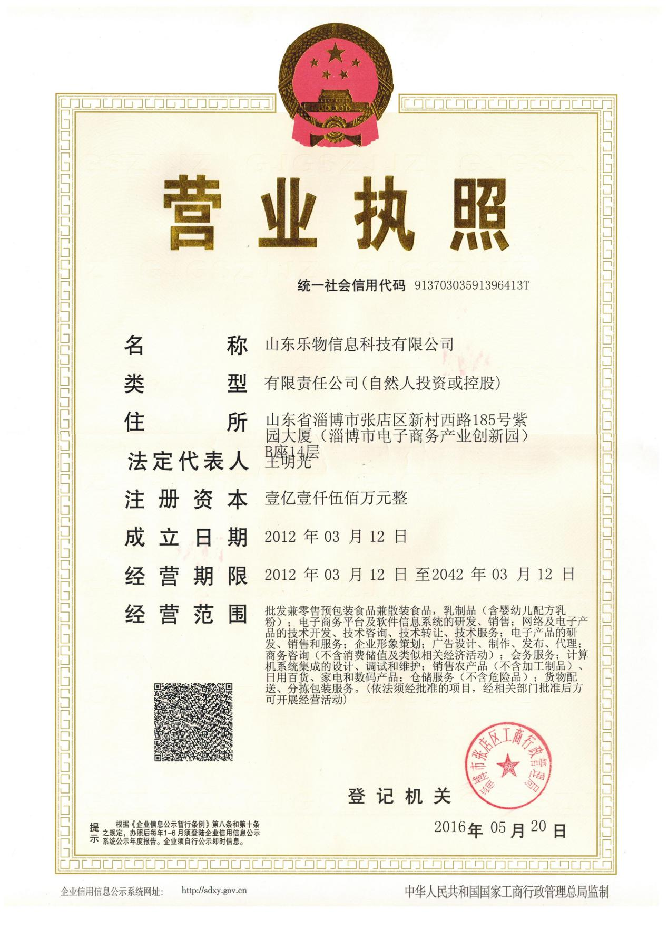

附件2
环 保 管 理 制 度
为搞好公司环境保护工作，提高环保水平，根据国家及地方政府的有关规定，特制定本公司环保管理制度。
- 公司环保工作的主要任务是：保证企业在生产过程中合理的利用。
- 实行环境保护责任制度，安全生产责任人负责对生产现场的环保工作，负责对各岗位环保问题的巡检及事故处理。
- 各岗位工作人员要严格遵守各操作规程。
- 设备在停车检修时要将设备内的物料用干净，清理出来的物料要进行回收再利用，严禁乱排、乱放。
- 公司在两季生产总结情况时，同时总结环保工作，使之逐步完善。
- 加强对车间密闭性的管理，减少设备噪声，加强对生产各环节的管理，减少颗粒物排放。
- 公司对环保工作有功人员要进行奖励，对违反本规定操作，视情节轻重给予处罚，对造成环境污染事故的责任人要加重处罚力度。
- 凡本厂职工应做到：爱护环境、保护环境，每个职工应各负其责，车间、院内及院外所辖必须保持卫生清洁，生活垃圾及生产过程中所产生的垃圾应集中堆放、集中处理，以做到保护人类赖以生存的地球。

山东乐物信息科技有限公司
2019年12月21日

附件3

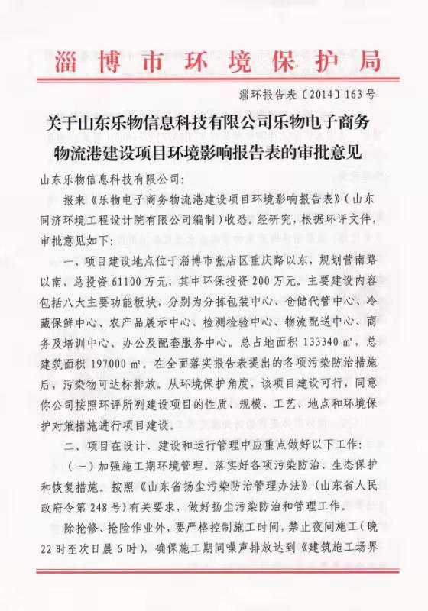

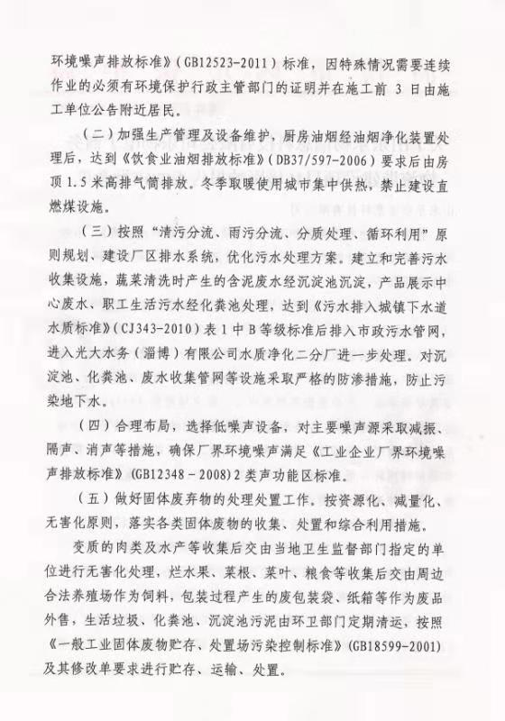

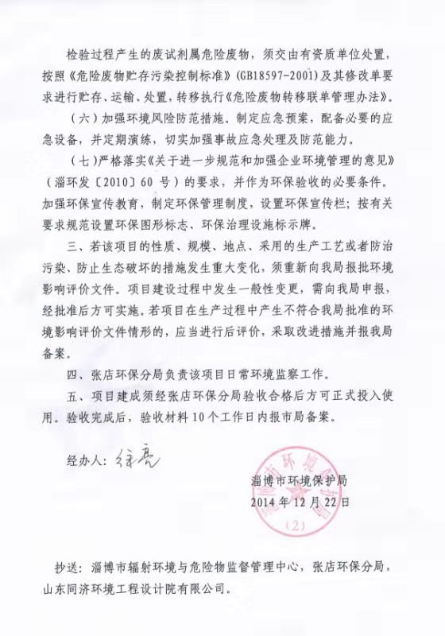

附件4

山东乐物信息科技有限公司 乐物网电子商务物流港建设项目（一期）环境现状监测方案

一、污染源监测
1、噪声
①监测布点
共布设4个监测点，厂界四周东、南、西、北厂界各设置1个监测点。
②监测项目
等效连续A声级Leq。
③监测时间和频率
监测2天，昼间和夜间各进行一次监测，测量均在无雨天气进行，风力小于四级，监测仪器采用噪声统计仪。
④监测分析方法
监测工作按照《环境监测技术规范》进行，监测方法按照《工业企业厂界环境噪声排放标准》（GB12348-2008）要求的方法进行。

附件5

验收监测委托书

齐鲁质量鉴定有限公司：
根据环保部《建设项目竣工环境保护验收暂行办法》（国环规环评[2017]4号），山东乐物信息科技有限公司 乐物网电子商务物流港建设项目（一期）需执行环境保护验收工作，今委托贵公司承担本项目环境保护验收监测。

委托方： 山东乐物信息科技有限公司
委托时间：2019年12月20日

附件6 检测报告

建设项目工程竣工环境保护“三同时”验收登记表
填表单位（盖章）： 填表人（签字）： 项目经办人（签字）：
建设项目 | 项目名称 |  |  | 乐物网电子商务物流港建设项目（一期） |  |  |  |  |  |  |  |  | 项目代码 |  | —— | 建设地点 |  | 淄博市张店区重庆路以东，规划营南路以南
建设项目 | 行业类别（分类管理名录） |  |  | 四十九、交通运输业、管道运输业和仓储业 |  |  |  |  |  |  |  |  | 建设性质 |  | √新建 □ 改扩建 □技术改造
建设项目 | 设计生产能力 |  |  | —— |  |  |  |  |  |  |  |  | 实际生产能力 |  | —— | 环评单位 |  | 山东同济环境工程设计院有限公司
建设项目 | 环评文件审批机关 |  |  | 淄博市环境保护局 |  |  |  |  |  |  |  |  | 审批文号 |  | 淄环报告表【2014】163号 | 环评文件类型 |  | 环境影响报告表
建设项目 | 开工日期 |  |  | 2016.1 |  |  |  |  |  |  |  |  | 竣工日期 |  | 2019.12 | 排污许可证申领时间 |  | 无需申领
建设项目 | 环保设施设计单位 |  |  | —— |  |  |  |  |  |  |  |  | 环保设施施工单位 |  | —— | 本工程排污许可证编号 |  | ——
建设项目 | 验收单位 |  |  | 山东乐物信息科技有限公司 |  |  |  |  |  |  |  |  | 环保设施监测单位 |  | 齐鲁质量鉴定有限公司 | 验收监测时工况 |  | ——
建设项目 | 投资总概算（万元） |  |  | 61100 |  |  |  |  |  |  |  |  | 环保投资总概算（万元） |  | 200 | 所占比例（%） |  | 0.33
建设项目 | 实际总投资 |  |  | 8000 |  |  |  |  |  |  |  |  | 实际环保投资（万元） |  | 20 | 所占比例（%） |  | 0.25
建设项目 | 废水治理（万元） |  |  | 5 | 废气治理（万元） |  |  | 0 | 噪声治理（万元） |  |  | 5 | 固体废物治理（万元） |  | 0 | 绿化及生态（万元） |  | 10 | 其他（万元） | ——
建设项目 | 新增废水处理设施能力 |  |  | —— |  |  |  |  |  |  |  |  | 新增废气处理设施能力 |  | —— | 年平均工作时间 |  | ——
运营单位 |  |  |  | —— |  |  |  |  |  |  | 社会统一信用代码（或组织机构代码） |  |  |  | —— | 验收时间 |  | 2020.01.04
污染  物排  放达  标与  总量  控制（工  业建  设项  目详填） |  | 污染物 |  | 原有排  放量(1) |  | 本期工程实际排放浓度(2) | 本期工程允许排放浓度(3) |  | 本期工程产生量(4) | 本期工程自身削减量(5) |  |  | 本期工程实际排放量(6) | 本期工程核定排放总量(7) | 本期工程“以新带老”削减量(8) | 全厂实际排放总量(9) | 全厂核定排放总量(10) |  | 区域平衡替代削减量(11) | 排放增减量(12)
 |  | 废水
 |  | 化学需氧量
 |  | 氨氮
 |  | 石油类
 |  | 废气
 |  | 二氧化硫
 |  | 烟尘
 |  | 工业粉尘
 |  | 氮氧化物
 |  | 工业固体废物
 |  | 与项目有关的其他特征污染物
注：1、排放增减量：（+）表示增加，（-）表示减少。2、(12)=(6)-(8)-(11)，（9）= (4)-(5)-(8)- (11) +（1）。3、计量单位：废水排放量——万吨/年；废气排放量——万标立方米/年；工业固体废物排放量——万吨/年；水污染物排放浓度——毫克/升，水污染物排放浓度——毫克/立方米；废气污染物排放量——吨/年；废水污染物排放量——吨/年；

